令和4年度霧島市商品券事業
取扱店申込書及び換金振込依頼書

申込先 霧島商工会議所 ＦＡＸ：４５-５６６２

◆令和4年度霧島市商品券の取扱いを希望します。
◆コロナ対策商品券のぼり旗を □ 申込む( )本×税込400円 □ 不要
◆出産祝い商品券のぼり旗を □ 申込む( )本×税込400円 □ 不要
※霧島商工会議所会員の方は太枠内のみご記入下さい。会議所会員で無い方は全てご記入下さい。
市内に複数店舗ある場合はそれぞれの店舗ごとに本申込書をご提出頂きますようお願いいたします。その際のぼり旗の注文は１店舗にまとめて記載いただいても結構です。
事業所名 |  |  |  | 令和3年度  登録事業者番号
店舗所在地
担 当 者 名 |  |  | ＴＥＬ
 |  |  | ＦＡＸ
広報掲載店舗名 | ※ホームページ・チラシ等への掲載店舗名が上記事業所名と異なる場合のみ記載下さい。
送金口座情報 | 金融機関名 |  |  |  |  | 支店名
 | 口座番号 |  |  |  |  | 種 別 | 当座 ・ 普通
口座名義 | フリガナ
代表者名 |  |  | 業種
主な販売品目 |  |  | 従業員数 |  | 名
本店所在地等 |  |  | 年商 |  | 万円

・振込による換金の取次は、下記内容に基づき毎月2回の支払いとなります。
①毎月15日迄の換金受付分は当月25日 ②16日から末日迄の換金受付分は翌月10日に振込みます。
・各締日までの指定換金日に、換金依頼書と商品券を持参し、受付が完了している必要があります。
・送金に伴う振込手数料は当方にて負担いたします。
・登録いただいた口座情報に相違がある場合は、指定日に送金できませんのでご留意ください。

令和4年度 霧島市商品券事業
口座情報登録用紙
霧島商工会議所FAX 0995-45-5662

事業所名
登録事業者番号 | 番
通帳添付欄
こちらに通帳オモテ面及び見開きを
添付しFAX送信してください。

通帳を見開いた1ページ目
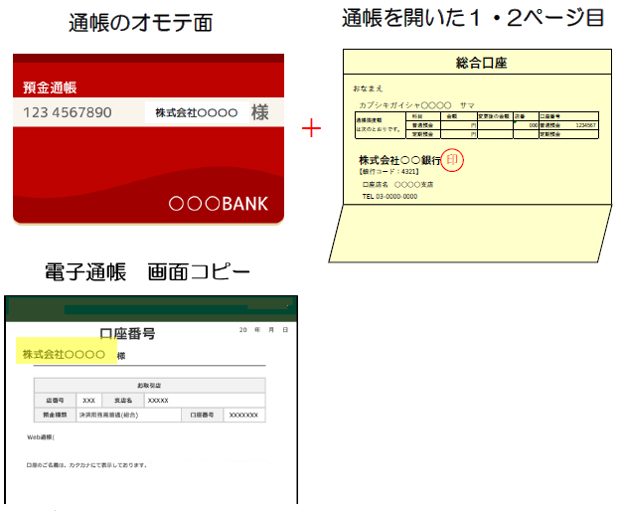

E-Mail送信先 dai@kirishima-cci.or.jp

